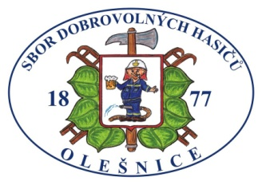
POZVÁNKA a PROPOZICE
na 16. ročník soutěže v požárním útoku
O putovní pohár starosty obce Olešnice
Termín: 13. 8. 2016
Místo konání: sportovní areál Olešnice
Kategorie: děti, ženy, muži
Velitel soutěže: Milan Kohoutek
Startovné: 250 Kč muži a ženy, 100 Kč děti
Podání protestu: 300 Kč
Prezentace: děti 9:00 – 9:30, nástup 9:45
Prezentace: ženy, muži 12:00 – 12:30, nástup 12:45
Pravidla děti:
Kategorie mladší, starší, pravidla dle směrnice hry Plamen, sání z kádě. Materiál vlastní, přetlakový ventil povinný, dodá pořadatel.
Pravidla ženy, muži:
Materiál vlastní, dle pravidel požárního sportu, s výjimkou: sání z přírodního zdroje, stroj bez omezení, hadice 2 ks B Ø 75mm, plochá šíře 113 mm, min. délka 19 m, 4 ks C Ø 52 mm, plochá šíře 79 mm, min. délka 19 m. Přetlakový ventil povinný pro všechny, dodá pořadatel.
Přihlášky a dotazy: e-mail: vasekaiva@seznam.cz
tel: 605 953 212, p. Říhová
Přihlášky zaslat nejpozději do 7. 8. 2016

Občerstvení zajištěno, hodnotné ceny !!!
Těšíme se na Vaši účast.

